**Обществознание 11 класс**

**Учитель истории и обществознания**

*Баштанникова Татьяна Валериевна*

**Домашнее задание можно выслать по адресу:**

**VK:** *@t.bshtnnkv*

**Урок №55-56.**

**Тема:** **Политический процесс и политическая культура.**

**Вопросы для изучения:** 1) Сущность и этапы политического процесса. Формы и принципы политического участия. *Классификация личности по степени политического участия.* Политическая психология. 2) Политическое поведение. Абсентеизм, его причины и опасность. Типы и составляющие элементы политической культуры Основные идейно-политические течения современности. Особенности политического процесса в Донецкой Народной Республике и России.

**Политическая культура как часть культурно-идеологической подсистемы политической системы**

Ещё один важный элемент политической системы — **политическая культура**. Это отношение граждан к политической системе, её институтам и взаимоотношениям между ними.

**Политическая культура** — исторически сложившаяся совокупность политических знаний, ценностей и основанных на них действий, обеспечивающих воспроизводство политических процессов.

*Уровни политической культуры*

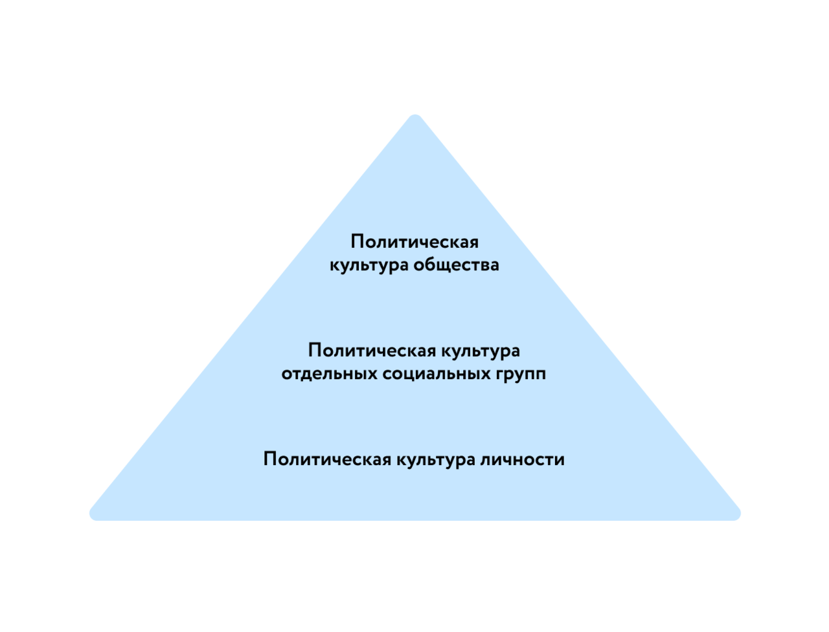

*Структура политической культуры*

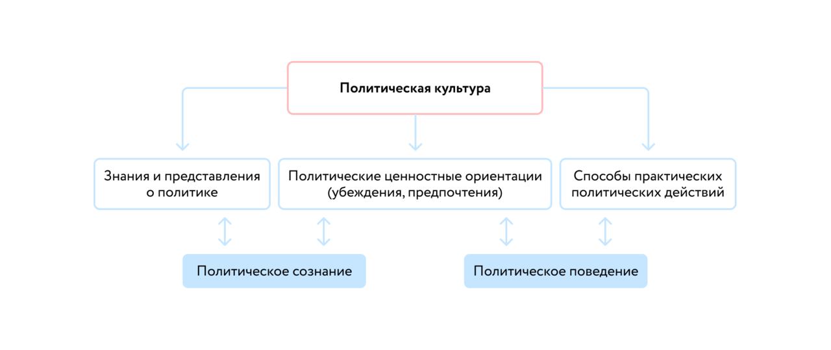

В зависимости от того, как относятся граждане к политической системе, выделяют три основных вида политической культуры:

* *патриархальная* — полное отсутствие у граждан интереса к политике, беспрекословное подчинение власти, острая нехватка у них знаний о политике;
* *подданническая* — низкий интерес граждан к политике, пассивное подчинение власти, слабая политическая активность граждан, преимущественно выражающаяся в поддержке власти;
* *демократическая (культура участия)* — высокая политическая активность граждан, наличие у них большого объёма знаний о политике, ответственное отношение к участию в политической жизни.

Политическая культура обеспечивает политическую социализацию человека, помогает ему приспосабливаться к изменяющейся политической жизни, обеспечивает коммуникацию с другими субъектами в рамках политической жизни, способствует передаче политических ценностей из поколения в поколение, объединяет граждан на общих идеологических основах. Всё это — функции политической культуры.

**Итоги**

* Политическая система — обладающая единой нормативной и ценностной основой совокупность политических институтов и отношений между ними, посредством которых реализуется политическая власть.
* Основные институты политической системы: государство, политические партии, политические движения, средства массовой информации.
* Политическая культура — исторически сложившаяся совокупность политических знаний, ценностей и основанных на них действий, обеспечивающих воспроизводство политических процессов.

**Домашнее задание:** читать и пересказывать параграф 27, устно подготовить ответы на вопросы по параграфу.